## **一 模型背后故事**

相传亚历山大有一位精通数学和物理的学者，名字叫海伦，有一天，一位罗马将军专程去拜访他，并向他请教一个百思不得其解的问题.  
如图，将军每天从军营 A 出发，先到河边饮（yìn）马，然后再去河岸同侧的 B 地开会，应该怎样走才能使得行走的路程最短？

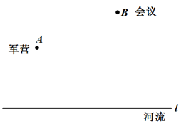

据说，海伦稍加思索就解决了它，此后，这个问题就被称为 “将军饮马”，并流传至今.

## **二 模型归纳**

如下图，点 A，B 在直线 l 的同侧，在直线 l 上取一点 P，使得 PA+PB 最小.  
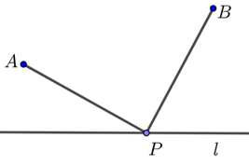  
**作法**作点 A 关于直线 l 的对称点 A′，连接 A′B 与直线 l 交于点 P.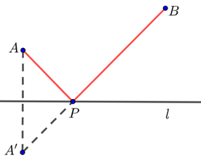

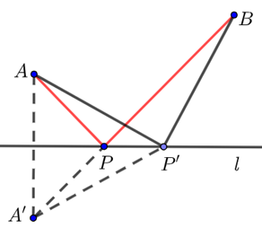**简证**PA+PB=PA′+PB=A′B，P′A+P′B=P′A′+P′B，  
因为 P′A′+P′B≥A′B，所以 P′A+P′B≥PA+PB，所以点 P 为所求点.

### **变形模型**

**模型 1** 如下图，点 A，B 在直线 l 的异侧，在直线 l 上取一点 P，使得 PA+PB 最小.  
两点间线段最短，连接 AB，交直线 l 于点 P，此时 PA+PB 最小，其最小值为 AB.  
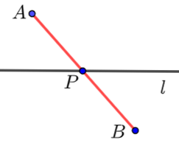

**模型 2** 如下图，点 P 是 ∠MON 内的一定点，分别在 OM，OON 上做点 A，B，使得 ∆PAB 的周长最小.  
作点 P 关于 OM，ON 的对称点 P1，P2，连接 P1P2，交 OM，ON 于点 A′，B′，  
此时 ∆PAB 的周长最小，其最小值为 P1P2.  
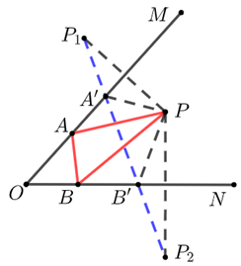

**模型 3** 如下图，点 P，Q 是 ∠MON 内的两点，分别在 OM，ON 上做点 A，B，使得四边形 PAQB 的周长最小.  
作点 P 关于 OM 的对称点 P′，作点 Q 关于 ON 的对称点 Q′，连接 P′Q′，交 OM，ON 于点 A′，B′，  
此时四边形 PAQB 的周长最小，其最小值为 P′Q′.  
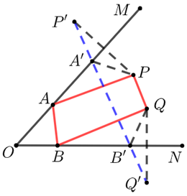

**模型 4** 如下图，点 A 是 ∠MON 外的一点，在射线 OM 上找到点 P，使 PA+PB(点 P 到射线 ON 的距离) 最小.  
过点 A 作 AB′⊥ON，则 (PA+PB)min=AB′.  
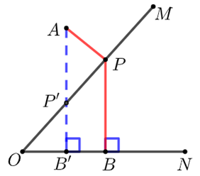

**模型 5** 如下图，点 A 是 ∠MON 内的一点，在射线 OM 上找到点P，使 PA+PB(点 P 到射线 ON 的距离) 最小.  
如左图，作 A 关于 OM 的对称点 A′，过点 A′ 作 A′B′⊥ON，则 (PA+PB)min =A′B′；  
如右图，作 ON 关于 OM 的对称线 ON′，过点 A 作 AB′⊥ON′，则 (PA+PB)min =AB′.  
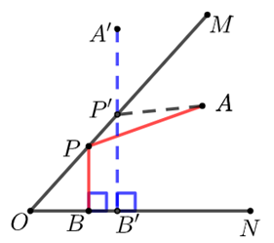

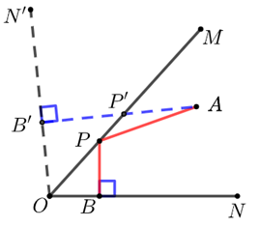

## **三 例题详解**

如图，四边形 ABCD 是菱形，AC＝8，DB＝6，DH⊥AB 于点 H．点 E 是 AD 上一点，且 AD＝5DE，点 F 是 DH 的中点．点 P 是线段 BD 上一动点．点 P 在运动过程中，PE+PF 的最小值为 _______.  
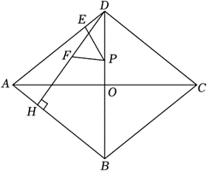

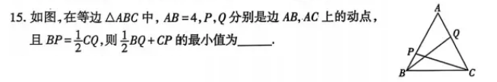

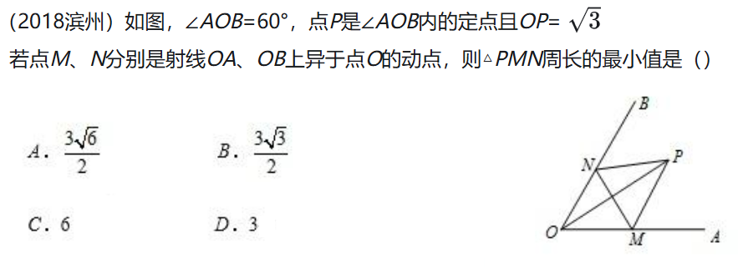

已知 ∠AOB＝30∘，在 ∠AOB 内有一定点 P，点 M，N 分别是 OA，OB 上的动点，若 △PMN 的周长最小值为 3，则 OP 的长为 _______.  
